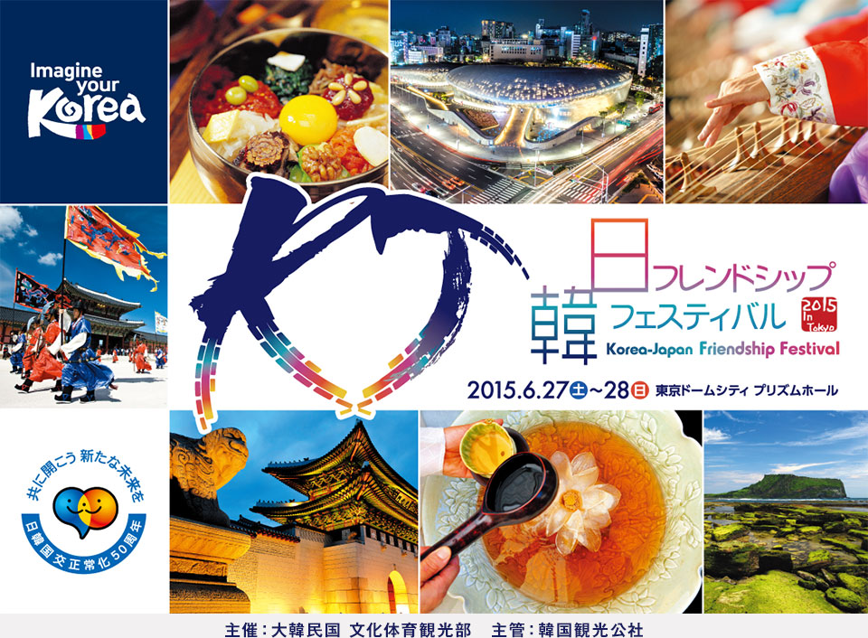

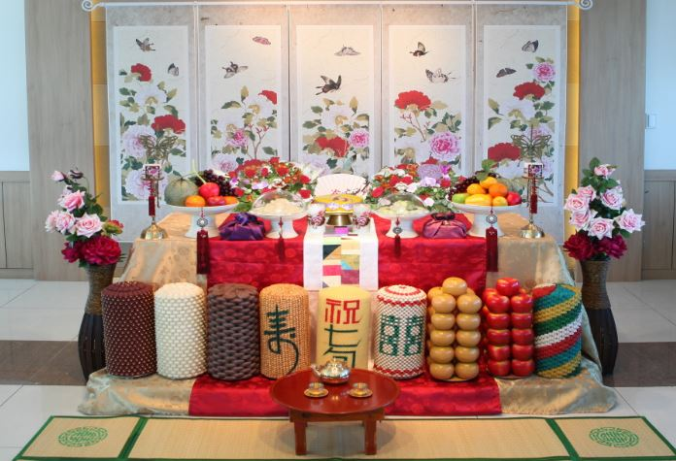

日韓フレンドシップフェスティバル２０１５　ｉｎ　Ｔｏｋｙｏ

日韓の国交正常化50周年を記念して「東京ドームシティプリズムホール」で大型イベントが開催されます。

食のブースでは５０周年を記念して５０歳になる皆さんの誕生パーティを行います。

韓国の宮中では「高拝床コベサン」という食物を高く積むという様式があります。身分の高い人程高く積まれました。この様式が民間に広がり親孝行の気持ちを表すようになったと言われています。

この「高拝床コベサン」という韓国の様式でぜひ記念になる誕生パーティを体験してみたい方を募集いたします。みなさんのご参加の応募をお待ちしています。

日程　2015年6月27日(土)～28日(日)の2日間

場所　東京ドームシティプリズムホール

入場　無料

募集　①1965年生まれの方

　　　②お二人の年齢を足して５０才になるペア　(夫婦、親子、友人など)

応募先　趙善玉料理研究院に直接応募してください。

応募方法　FAX　03－6233－7862

　TEL 03－6233－7867

E-Mail　cho@cho-sunok.com

　　　　　上記のいずれかの方法でご応募ください。連絡先のFAX番号かメールアドレス

　　　　　を必ずご記入ください。参加決定した方にはこちらからご連絡致します。